Klasse 8a: Schriftliche Wiederholung

Name:

- Nenne die Eigenschaften der kleinsten Teilchen eines Stoffes im Kugelteilchenmodell.

- Erkläre den Begriff Diffusion a) auf der Stoffebene und b) auf der Teilchenebene.

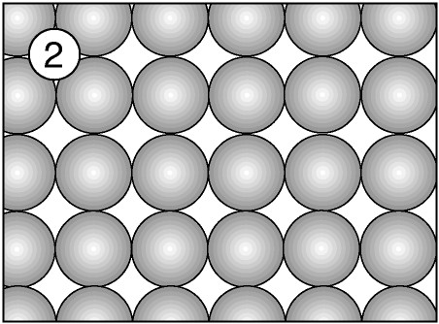
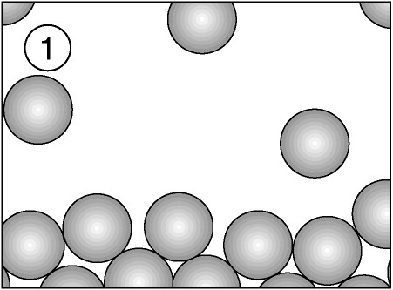
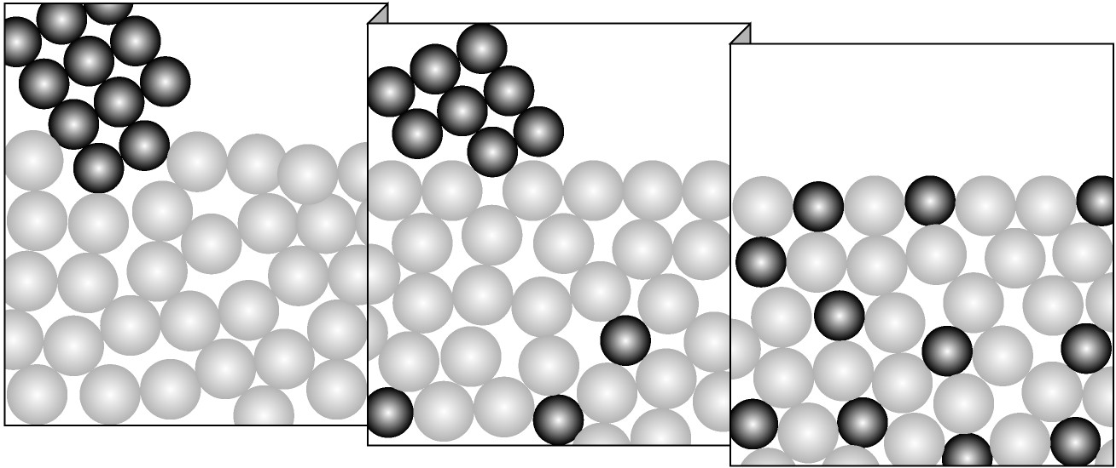
- Welche Aggregatzustände oder Vorgänge sind auf den Abbildungen dargestellt?
C
A
B

Klasse 8a: Schriftliche Wiederholung

Name:

- Nenne die Eigenschaften der kleinsten Teilchen eines Stoffes im Kugelteilchenmodell.

- Erkläre den Begriff Diffusion a) auf der Stoffebene und b) auf der Teilchenebene.

- Welche Aggregatzustände oder Vorgänge sind auf den Abbildungen dargestellt?
C
A
B

